Entre Flagey et ULB

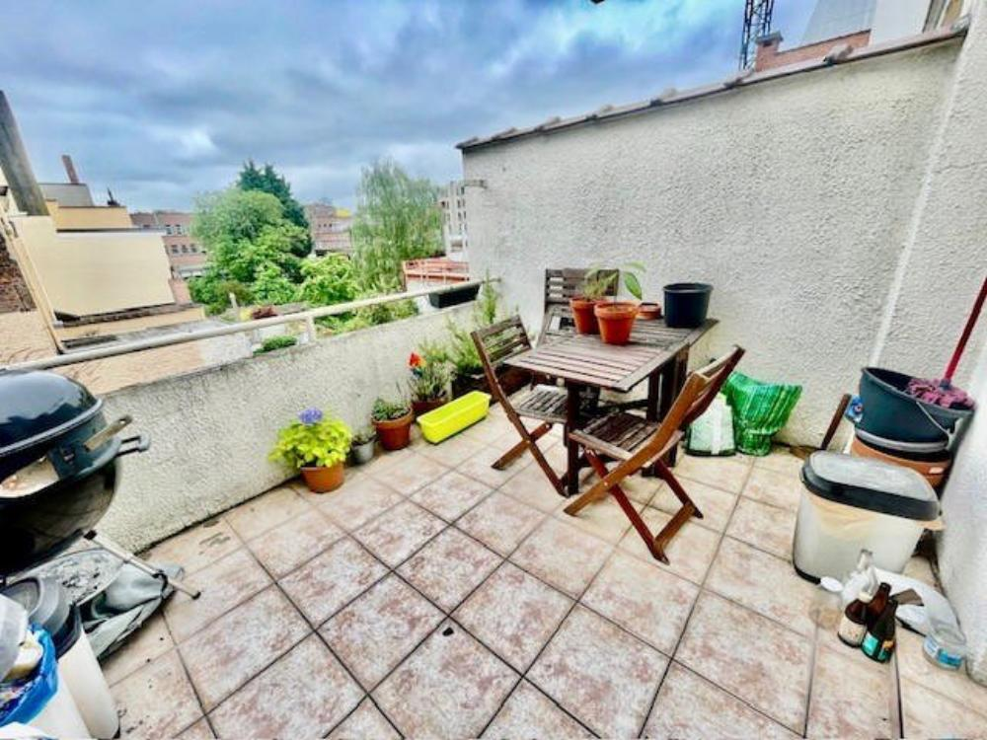

Ixelles (réf 2614 B) A deux pas d'une grande surface, commerces et écoles - Magnifique duplex de (113 m² selon PEB = E) EN BON ETAT sis dans un immeuble bien entretenu de 3 copropriétaires sans ascenseur (SANS TRAVAUX) - au 2ème et 3ème étage - 2 chambres mais actuellement 3 chambres (séparation simple à éventuellement enlever sans gros travaux) - pièce bureau OU débarras - salon - grande cuisine semi-équipée accedant à une très grande terrasse S-O sans vis-à-vis! Salle de bain avec 2 lavabos - wc séparé - ELECTRICITE AUX NORMES! Chaudière Individuelles gaz récente. LIBRE à l'acte.

Infos & Visites Century 21 Boondael 02/660.21.21
OU www.century21boondael.be

Prix : 419.000 €

Avenue de la Couronne, 181 à 1050 Ixelles

Informations générales :

- Affectation du bien : logement officiel selon RU
- Nombre de chambre : 3
- Nombre de salle de bains : 1
- Terrasse : Oui 10 m² SUD-OUEST
- Type de cuisine : Semi équipée
- Type de chauffage : Chaudière Individuel GAZ à condensation
- Année de construction : +/- 1940
- Charges mensuelles : 100 €

Surfaces :

- Surface habitable : 113 m²
- Surface terrasse : 9 m²

Détails :

2ème étage:
- Cuisine 4,56m x 3,85m = 17,59m² (gaz, hotte)
- Hall 1,66m x 1,95m = 3,26m² (avant séjour)
- Séjour 4,53m x 5,68m = 25,77m² (pvc double vitrage)
3ème étage:
- 3 Chambres (avant droite) 2,74mx 2,02m = 5,55m² - (avant gauche) 2,86m x 2,94m = 8,42m² - (arrière) 3,61m x 2,99m = 10,82m² (H) = 2,66m
- Hall 3m²
- Salle de Jeux
- Salle de bains 2,06m x 2,04m =4,21m²
3ème étage (suite):
- WC 0,83m x 2,13m = 1,79m² (M-L & S-L)
Pièces diverses:
- Buanderie 2,06m x 2,27m = 4,69m²
- Terrasse 3,38m x 2,93m = 9,93m² (pvc double vitrage)
Certifications:
- Emissions CO2 50,00 Kg Co2m²an
- Numéro de certificat PEB 202403050000672296010
- Prestation énergétique 253,00 Kwh
- Total énergie primaire 28.583,00 kwh/an

Photos :

